# 安装过程FAQ

## yum在线安装无法成功时，可尝试如下两种方案

**方案1：**

直接下载rpm包，离线安装，下载地址：

<https://mirrors.tuna.tsinghua.edu.cn/jenkins/redhat/>

下载后，通过SSH工具（如Xftp）上传到linux服务器，然后直接用命令安装

cd {上传的目录}

rpm -ihv jenkins-xxx.noarch.rpm

**方案2：**

直接下载war包，采用war包运行

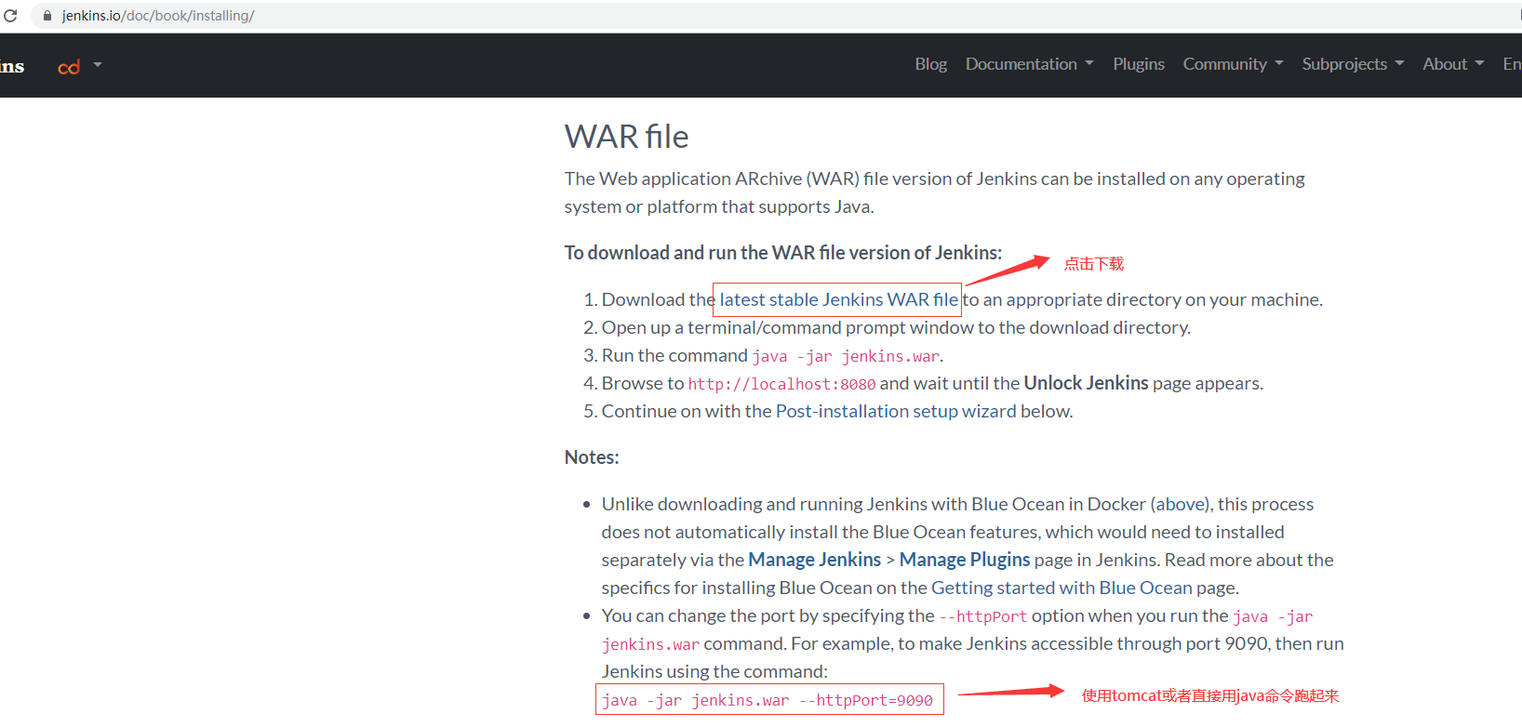

## 初次启动jenkins时，无法安装推荐插件

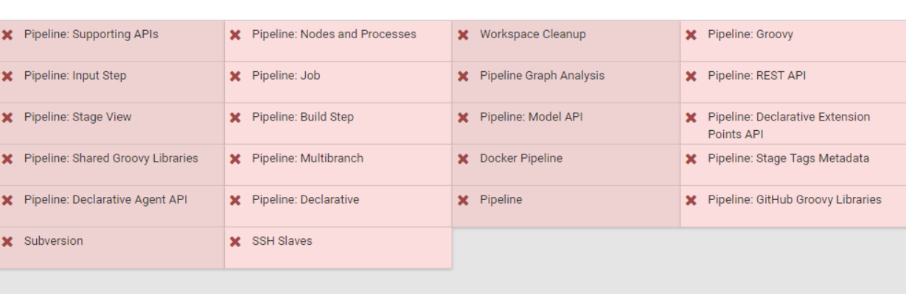

如果安装过程中，只有部分未安装成功，则可以通过重试来解决，如果在等待过程中发现已尝试的几个插件都没有成功，则可以直接停止jenkins服务（systemctl stop jenkins

），查看日志，日志目录为：/var/log/jenkins，可以通过Xftp工具下载到window机器上查看，通过原因找到对应的解决方案，如果不想查看日志，也可以用下列方案顺序操作一次。

**方案1（有网络超时等提示）：**

**修改插件源配置：**

vi /var/lib/jenkins/hudson.model.UpdateCenter.xml

<http://updates.jenkins.io/update-center.json>

把其中的地址https改为http，尝试一下，如不行，则将地址改更为：

http://mirror.xmission.com/jenkins/updates/update-center.json

或

https://mirrors.tuna.tsinghua.edu.cn/jenkins/updates/update-center.json

重新启动jenkins,再次进入站点尝试

systemctl start jenkins

**方案2（有如下提示）：**

javax.net.ssl.SSLHandshakeException: Received fatal alert: handshake_failure

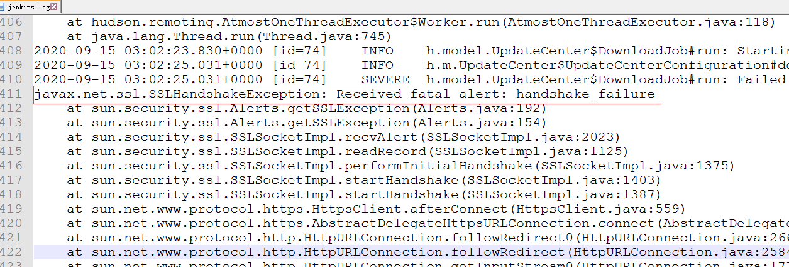

此错误则说明SSL协议版本不相符，可以通过执行如下命令解决，时间较长，请耐心等待

yum update

## 初次启动系统时未安装推荐插件，后续如何补救

请查看博客：<https://www.cnblogs.com/ctrl/p/9903347.html>

按照清单到插件页面查找并安装，也可以在用到时再安装

## rpm --import xx/jenkins.io.key报错

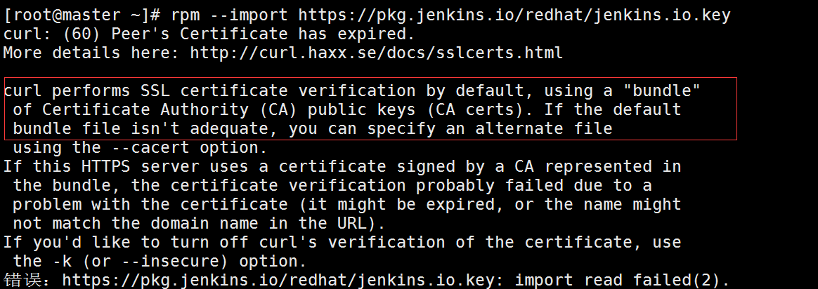

解决方法：

1. 查看一下当前系统时间，如果不是当前时间，则用date -s ‘2020-12-31 11:00’ 修改；
2. 更新yum,执行yum update

## yum install jenkins报源不可用

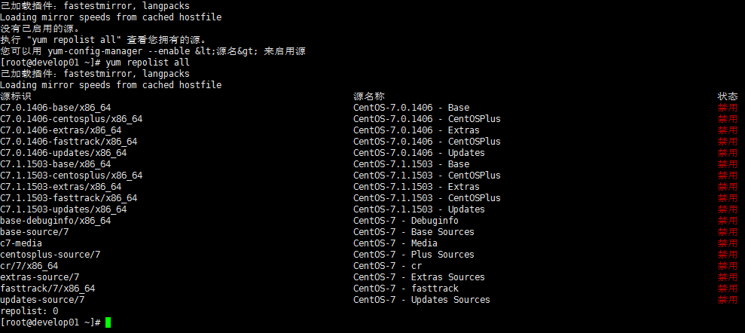

**备份源：**

mv /etc/yum.repos.d/CentOS-Base.repo /etc/yum.repos.d/CentOS-Base.repo.backup

**更换yum源：**

wget -O /etc/yum.repos.d/CentOS-Base.repo http://mirrors.aliyun.com/repo/Centos-7.repo

或者

curl -o /etc/yum.repos.d/CentOS-Base.repo <http://mirrors.aliyun.com/repo/Centos-7.repo>

## 启动报错(systemctl start Jenkins)

**提示错误1：**

jenkins.service: control process exited, code=exited status=1

Failed to start LSB: Jenkins Automation Server

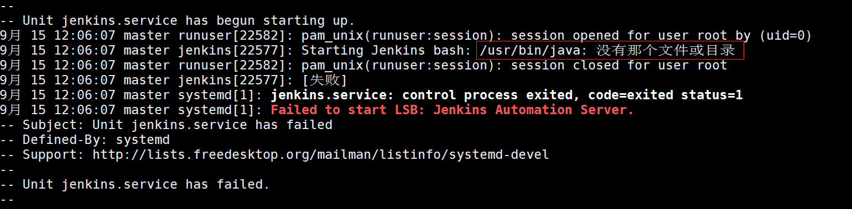

**方案：**

vi /etc/init.d/jenkins（下方的路径为java安装路径）

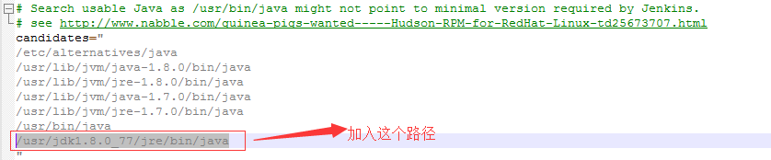

或者建立软连接：

ln -s /usr/jdk1.8.0_77/bin/java /usr/bin/java

**提示错误2：**

Starting Jenkins bash:xxx/java:Permission denied

## 初始安装插件报离线错误

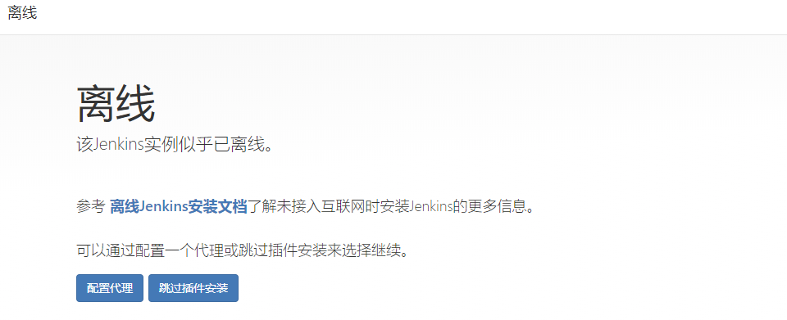

**方案1（有网络超时等提示）：**

**修改插件源配置：**

vi /var/lib/jenkins/hudson.model.UpdateCenter.xml

<http://updates.jenkins.io/update-center.json>

把其中的地址https改为http，尝试一下，如不行，则将地址改更为：

http://mirror.xmission.com/jenkins/updates/update-center.json

或

https://mirrors.tuna.tsinghua.edu.cn/jenkins/updates/update-center.json

<https://updates.jenkins.io/update-center.json>

<http://updates.jenkins.io/update-center.json>

https://updates.jenkins.io/update-center.json

<http://192.168.2.116:8080/pluginManager/advanced>

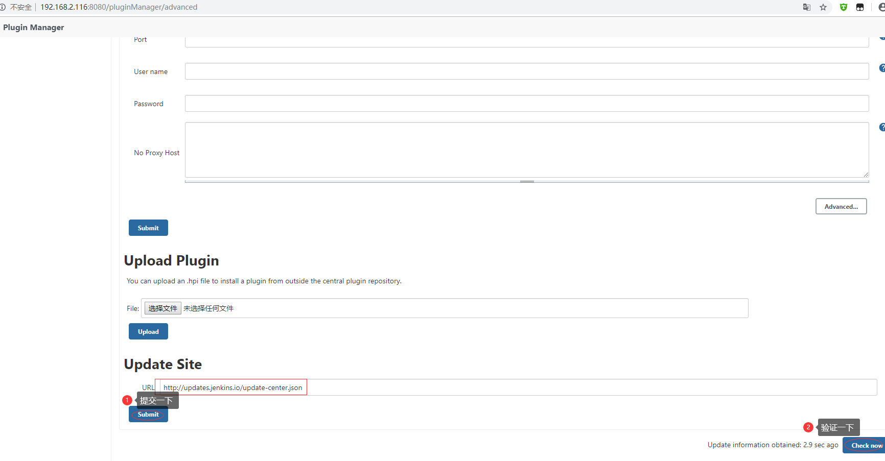

## 安装插件

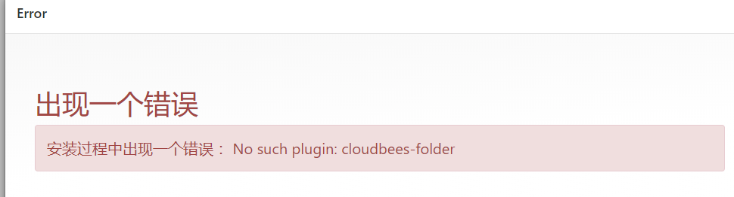

<https://www.pianshen.com/article/41301124814/>

## 完全清除jenkins

很多情况下，安装不成功或其它目的，需要完全清除jenkins，操作步骤如下：

1. yum remove Jenkins
2. 删除相关文件夹，通过find / -name jenkins查看，然后通过rm –rf {目录}逐个删除

# 开发过程FAQ

## 运行pipeline作业时报错找不到java

错误描述：

“which: no java in (/usr/local/maven/bin:/usr/local/maven/bin:/sbin:/usr/sbin:/bin:/usr/bin) The JAVA_HOME environment variable is not defined correctly This environment variable is needed to run this program NB: JAVA_HOME should point to a JDK not a JRE”

**问题分析**

1. linux系统本身没有安装JDK；
2. 采用yum安装后，默认系统为以jenkins用户来运行所有命令，但是jenkins的用户没有相关的环境变量，所以找不到java命令；

**方案（修改jenkins运行身份为root）1**

vi /etc/sysconfig/Jenkins

修改运行身份（可选）：默认为jenkins用户，可修改为root

**方案（修改maven配置文件）2**

1. 如果没有安装，可以安装一个jdk1.8及以上的版本；
2. 如果仍没有解决则在“/usr/local/maven/bin/mvn”中添加一条“JAVA_HOME=/usr/local/java” ，其中/usr/local/java是java安装目录，/usr/local/maven/bin/mvn是mvn的安装目录，具体要结合你的实际情况，操作完成后，再次运行试试；
3. 另外yum安装后，在配置文件中最好以root身份运行，如果默认还会出现各种权限无法访问的问题，可以把相关的目录如java目录，maven目录用chmod 777 -R {java目录}/ chmod 777 -R {maven目录}/,这样就不会报没有权限执行命令的错误了。

## 插件无法下载

1. 进入 Manage Jenkins -》 Manage Plugin -> Advanced 最下面有 Update Site 设置为：https://mirrors.tuna.tsinghua.edu.cn/jenkins/updates/update-center.json

2. 修改服务器配置，进入 jenkins安装目录 ， /updates/default.json ，将其中的 updates.jenkins-ci.org/download 替换为 mirrors.tuna.tsinghua.edu.cn/jenkins ，然后把www.google.com 修改为 www.baidu.com

3. 重启Jenkins服务

再次下载插件就可以了